Garagentore:

Bei uns kaufen Sie Europas Nr. 1! Wir sind langjähriger Stützpunkthändler der Marke Hörmann, dessen Produkte sich mit Hilfe ihrer mehr als 75-jährigen Erfahrung im Tor- und Antriebsbau durch einzigartige Qualität auszeichnen. Mit Ihrem Hörmann-Garagentor von Hansa Baustahl erhalten Sie neben einem Optimum an Qualität auch das höchste Maß an Sicherheit und Komfort. Ganz gleich ob Sectional-, Kipp-, Seiten-Sectional- oder Rolltor, bei uns finden Sie garantiert Ihr Wunschtor passend zu Ihrem Haus. Idealerweise lassen sich Garagentore mit unseren passenden Haustüren abstimmen. Neben einem vielfältigen Angebot an Garagentoren in unterschiedlichen Designs und Farben, erhalten Sie bei Hansa Baustahl zudem einen kompetenten Beratungsservice zu den einzelnen Toren, Torantrieben sowie deren Service & Wartung.

Kipp-Tore:

Bei uns kriegen Sie die Qualität des Originals! In jedem Kipp-Tor unseres Partners Hörmann steckt mehr als 75 Jahre Know-How im Bau von Garagentoren.

Kipp-Tore von Hörmann sprechen für ausgereifte Technik, hohen Komfort und Sicherheit. Beispielhaft für die hohe Sicherheitsausstattung des Klassikers unter den Garagentoren sind die flexiblen Schutzkappen über den Hebelarmen und die flexiblen Kunststoff-Leisten zwischen Torblatt und Rahmen. Sie vermindern die Gefahr eines versehentlichen Quetschens oder Einklemmens. Diesen hohen Sicherheitsstandard haben nur Hörmann Schwingtore - erhältlich bei uns! Durch die Vielzahl an Motiven finden Sie bei uns garantiert das Traumtor für Ihr Eigenheim. Weitere Informationen finden Sie im Katalog

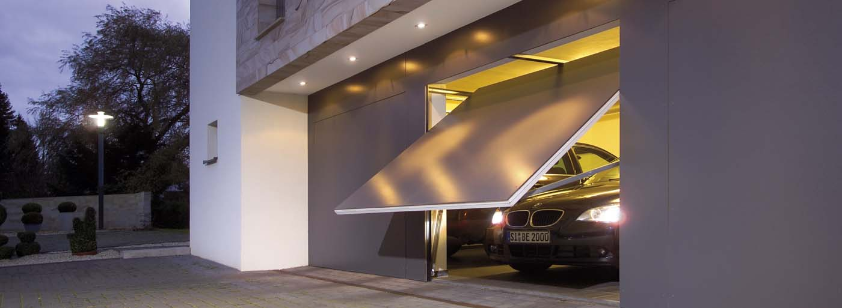

Sectional-Tore:

Sectional-Tore passen immer! Dabei ist es egal ob Ihre persönliche Garagenöffnung rechteckig oder abgeschrägt ist, einen Segment- oder Rundbogen hat. Alle Sectional-Tore von unserem Partner Hörmann kriegen Sie bei Hansa Baustahl.

Hörmann Sectional-Tore haben eine Vielzahl von Vorteilen. Neben Ihrer vielseitigen Einsetzbarkeit, laufen sie leicht und leise und sind somit besonders komfortabel. Zusätzlich gewinnen Sie durch das senkrechte Öffnen des Tores an wichtigem Platz - zum Parken vor und in der Garage. Gönnen Sie sich diesen Komfort! Sectional-Tore, erhältlich bei Hansa Baustahl, sind durch dauerelastische und witterungsbeständige Dichtungen an allen vier Seiten optimal abgedichtet und verfügen über einen besonders hohen Standard in puncto Sicherheit. Hansa Baustahl berät Sie gerne individuell – auch zu nachträglichen Modernisierungen. Weitere Informationen entnehmen Sie bitte dem aktuellen Katalog

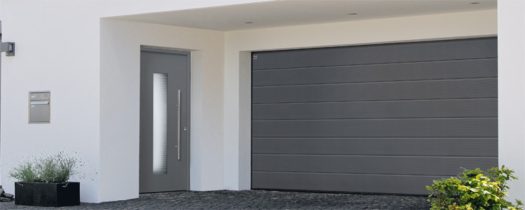

Seiten-Sectionaltore:

Das Seiten-Sectionaltor, auch Rundlauftor genannt, ist die passende Lösung für besondere Einbausituation und Anforderungen. Es bietet ein Maximum an Sicherheit und Bedienungskomfort. Die Tore von unserem Partner Hörmann sind leichtgängig und lassen sich daher auch von Kindern und Senioren problem- und gefahrenlos bewegen. Bei uns finden Sie Ihr Seiten-Sectionaltor in zahlreichen Motiv- sowie Farbvarianten – kontaktieren Sie uns noch heute!

Seiten-Sectionaltore bieten Ihnen eine Vielzahl an Vorteilen:
- Viel Platz unter der Garagendecke:
Dank der seitlichen Toröffnung bleibt die Garagendecke uneingeschränkt nutzbar. So können Sie größere Gegenstände wie z.B. Surfbretter oder Kanus einfach verstauen. Durch seine Bauart ist das Seiten-Sectionaltor auch bei schwierigen Einbausituationen wie Dachschrägen uneingeschränkt einsetzbar.

- Schneller Zutritt in die Garage:
Beim neuen Seiten-Sectionaltor von unserem Partner Hörmann ist die sogenannte Schlupftürfunktion serienmäßig. So ist es möglich, egal ob handbetätigt oder komfortabel mit Antrieb ausgestattet, das Tor auch nur ein Stück weit zu öffnen. Kleinigkeiten, wie z.B. ein Fahrrad, können Sie schnell und problemlos aus der Garage holen.
Viele weitere Informationen finden Sie im folgenden Katalog

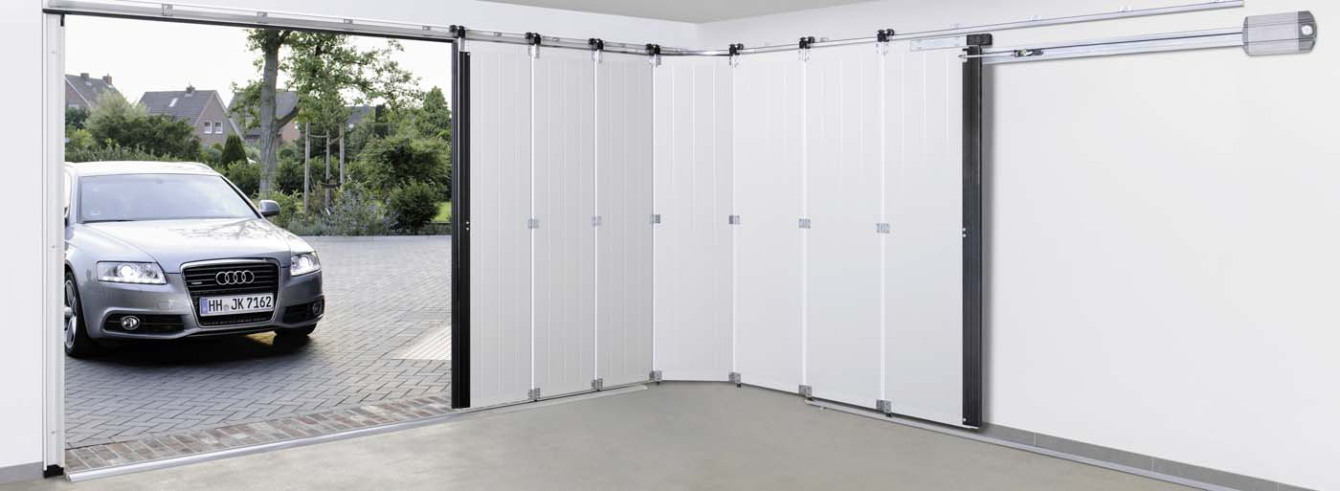

Rolltore:

Rolltore unseres Partners Hörmann bieten Ihnen maximalen Platz in und vor der Garage. Ähnlich wie bei Seiten-Sectionaltoren spielt auch die Garagenöffnung bei Garagen-Rolltoren keine Rolle und lässt sich somit bei rechteckigen oder abgeschrägten Gegebenheiten, mit Segment- oder Rundbogen problemlos einbauen. Ein Rolltor passt einfach immer!

Das Komplettpaket inklusive Antrieb bei Hansa Baustahl! Das Hörmann-Profiltor ist aus hochwertigem, korrosionsfreiem Aluminium gefertigt und serienmäßig mit moderner Antriebstechnik unseres Partners ausgestattet. Dieser Antrieb ist besonders geräuscharm und wartungsfreundlich. Hörmann Rolltore lassen sich senkrecht öffnen und benötigen somit kaum Platz in der Garage. Auch die Decke bleibt frei und kann z.B. für Lampen oder als zusätzlicher Stauraum genutzt werden. Rolltore gibt es bei uns in unterschiedlichsten Gestaltungsmöglichkeiten – informieren sie sich gerne! Weitere Informationen entnehmen Sie bitte dem Katalog

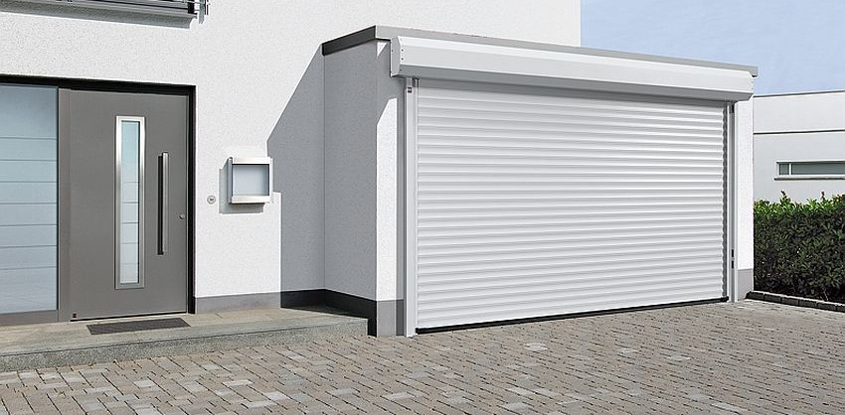

Tor-Antriebe:

Komfort und Sicherheit für Ihr Zuhause! Tor-Antriebe von unserem Partner Hörmann haben eine Reihe von Vorteilen. So lassen sich Garagen oder Einfahrten per Handsender, z.B aus dem Auto, schnell und komfortabel öffnen. Hörmann Garagen- und Einfahrtstor-Antriebe lassen sich dank des hohen Innovationsstandards unseres langjährigen Partners heutzutage auch bequem per Smartphone oder Tablet steuern.

Garagentor-Antriebe:
Mit Ihrem Hörmann Garagentorantrieb von Hansa Baustahl haben Sie stets “freie Fahrt“. Egal bei welchen Wetter kommen Sie immer schnellstmöglich und zuverlässig in Ihre Garage. Alle hochinnovativen Antriebe sowie deren Zubehör sind mit der höchsten Sicherheitsfunktionalität ausgestattet und sorgen so für ein allzeit behütetes Gefühl. Das Tor ist somit im geschlossenen Zustand fest verriegelt und aufgrund der Aufschiebesicherung gegen Aufhebeln geschützt. Handsender zu allen Hörmann Antrieben gibt es bei uns im exklusiven Design, u.a. in Hochglanz-Optik. Weitere Informationen finden Sie im Katalog

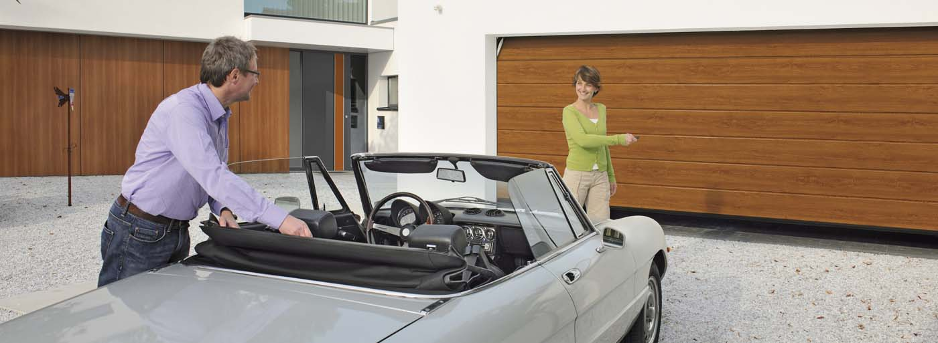

Einfahrtstor-Antriebe:
Ein Einfahrtstorantrieb von unserem Partner Hörmann ist nicht irgendein Antrieb, sondern ein Produkt auf das sie sich jeden Tag verlassen können. Ein ferngesteuerter Antrieb bietet unseren Kunden das höchste Maß an Qualität, Komfort und Sicherheit. Einfahrtstor-Antriebe lassen sich auch in bereits installierte Schiebe- oder Drehtore einbauen – lassen Sie sich dazu gerne jederzeit ganz individuell von uns beraten! Im Katalog finden Sie zusätzliche Informatioen

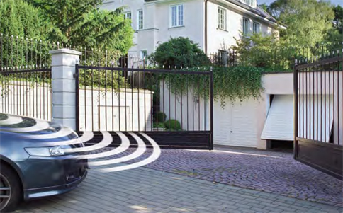

Service & Wartung

Manchmal ist es gar nicht so einfach, das richtige Garagentor auszuwählen, wir beraten Sie gerne
mit unserem Wissen und unseren jahrelangen praktischen Erfahrungen! Wir bieten Ihnen ein Rundumsorglos-Paket und stehen Ihnen vor und nach dem Kauf mit Rat und Tat zur Verfügung.

Unser Service umfasst folgende Leistungen:
- kompetente Beratung und Planungsvorschläge
- vor Ort Aufmaß durch unseren Außendienst
- unverbindliches, kostenfreies Angebot
- Demontage und Entsorgung Ihres alten Tores
- Lieferung und Montage des neuen Tores/Antriebes sowie ausführliche Einweisung
- auf Anforderung Reparatur und Wartung oder auf Wunsch Abschluss eines Wartungsvertrages
- Kontaktformular

